Сведения о доходах
Председатель Совета депутатов городского округа город Елец Виктор Николаевич Никонов
Сведения о доходах, об имуществе и обязательствах имущественного характера лица, замещающего муниципальную должность на постоянной основе, должность муниципальной службы в Совете депутатов города Ельца, его супруги (супруга) и несовершеннолетних детей за период с 01 января по 31 декабря 2016 года
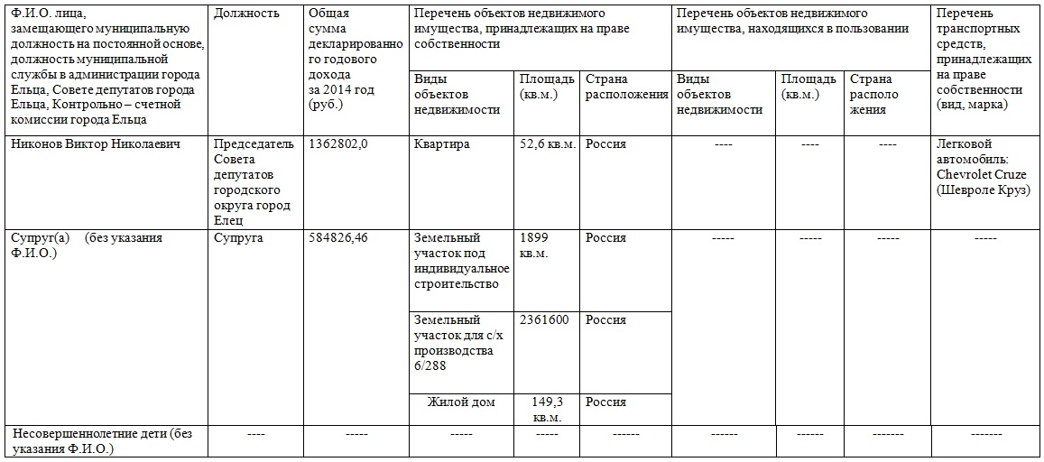
Заместитель председателя Совета депутатов городского округа город Елец Римма Сергеевна Насонова
Сведения о доходах, об имуществе и обязательствах имущественного характера лица, замещающего муниципальную должность на постоянной основе, должность муниципальной службы в Совете депутатов города Ельца, его супруги (супруга) и несовершеннолетних детей за период с 01 января по 31 декабря 2016 года
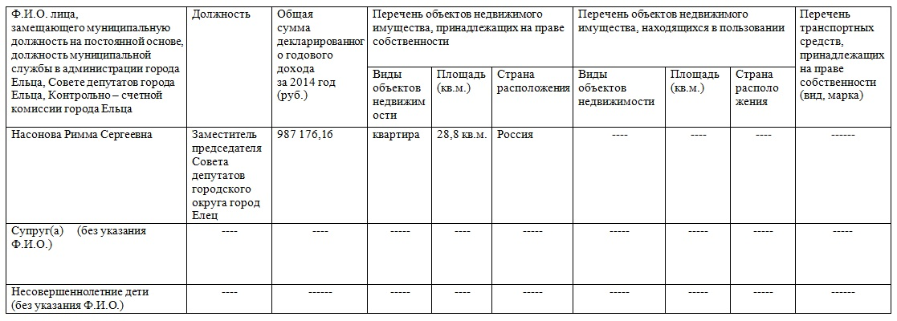
Начальник организационного отдела Совета депутатов городского округа город Елец Светлана Анатольевна Поваляева
Сведения о доходах, об имуществе и обязательствах имущественного характера лица, замещающего муниципальную должность на постоянной основе, должность муниципальной службы в Совете депутатов города Ельца, его супруги (супруга) и несовершеннолетних детей за период с 01 января по 31 декабря 2016 года
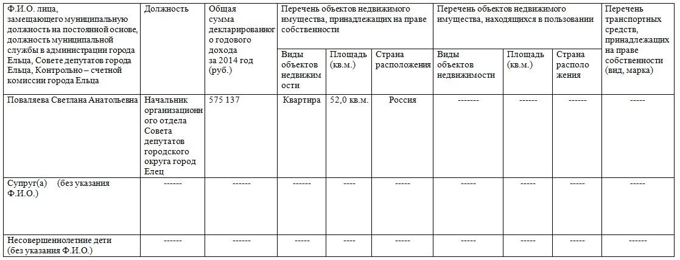
Старший специалист 1 разряда Ирина Георгиевна Ланцева
Сведения о доходах, об имуществе и обязательствах имущественного характера лица, замещающего муниципальную должность на постоянной основе, должность муниципальной службы в Совете депутатов города Ельца, его супруги (супруга) и несовершеннолетних детей за период с 01 января по 31 декабря 2016 года
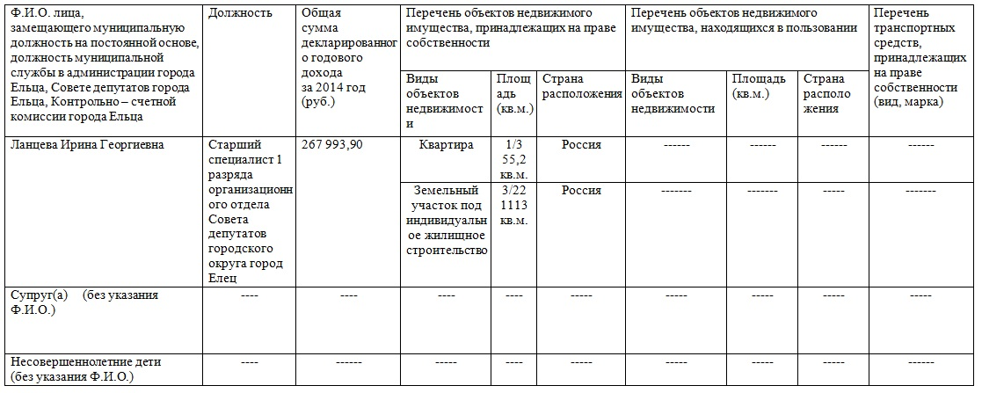
Главный специалист-эксперт Майя Игоревна Дюкова
Сведения о доходах, об имуществе и обязательствах имущественного характера лица, замещающего муниципальную должность на постоянной основе, должность муниципальной службы в Совете депутатов города Ельца, его супруги (супруга) и несовершеннолетних детей за период с 01 января по 31 декабря 2016 года
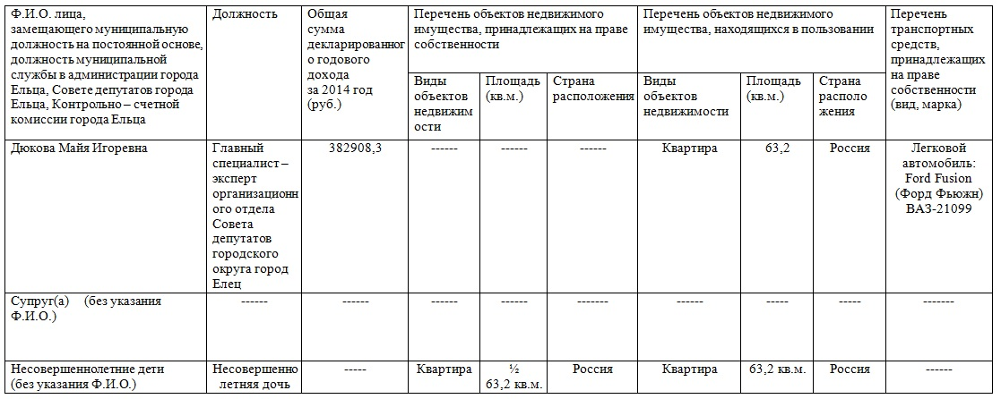
Главный специалист-эксперт по юридическим вопросам Оксана Владимировна Макарова
Сведения о доходах, об имуществе и обязательствах имущественного характера лица, замещающего муниципальную должность на постоянной основе, должность муниципальной службы в Совете депутатов города Ельца, его супруги (супруга) и несовершеннолетних детей за период с 01 января по 31 декабря 2016 года
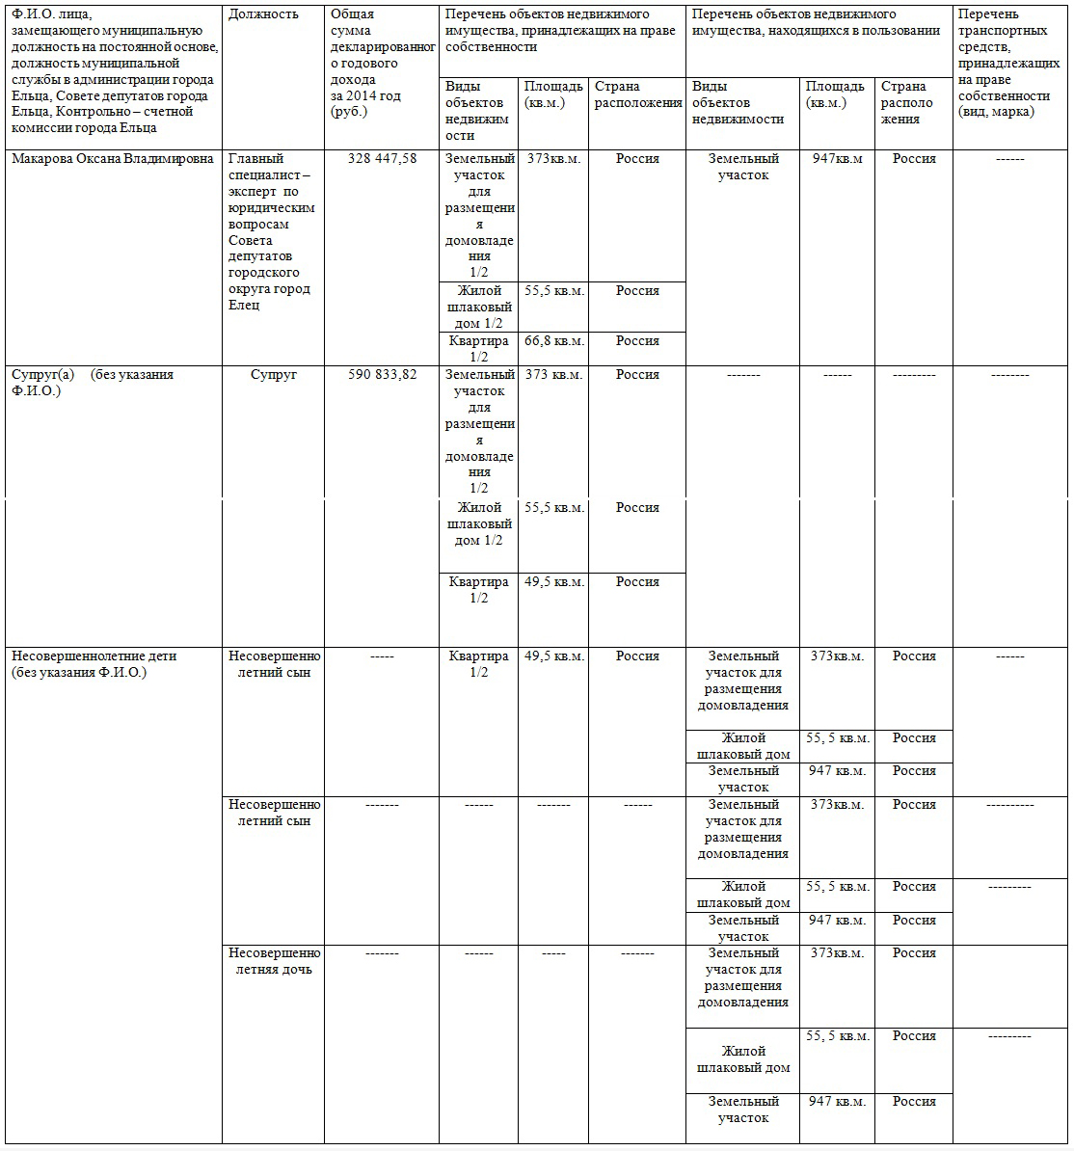
Главный специалист-эксперт по экономике и финансам Анна Алексеевна Мандрова
Сведения о доходах, об имуществе и обязательствах имущественного характера лица, замещающего муниципальную должность на постоянной основе, должность муниципальной службы в Совете депутатов города Ельца, его супруги (супруга) и несовершеннолетних детей за период с 01 января по 31 декабря 2016 года
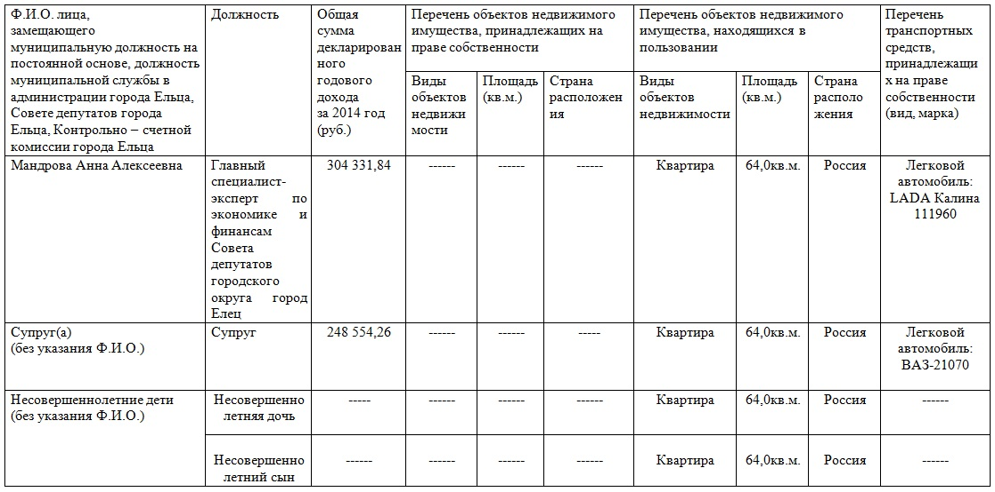

Сведения о доходах, об имуществе и обязательствах имущественного характера лица, замещающего муниципальную должность на постоянной основе, должность муниципальной службы в Контрольно-счетной комиссии городского округа город Елец, его супруги (супруга) и несовершеннолетних детей за период с 01 января по 31 декабря 2016 года
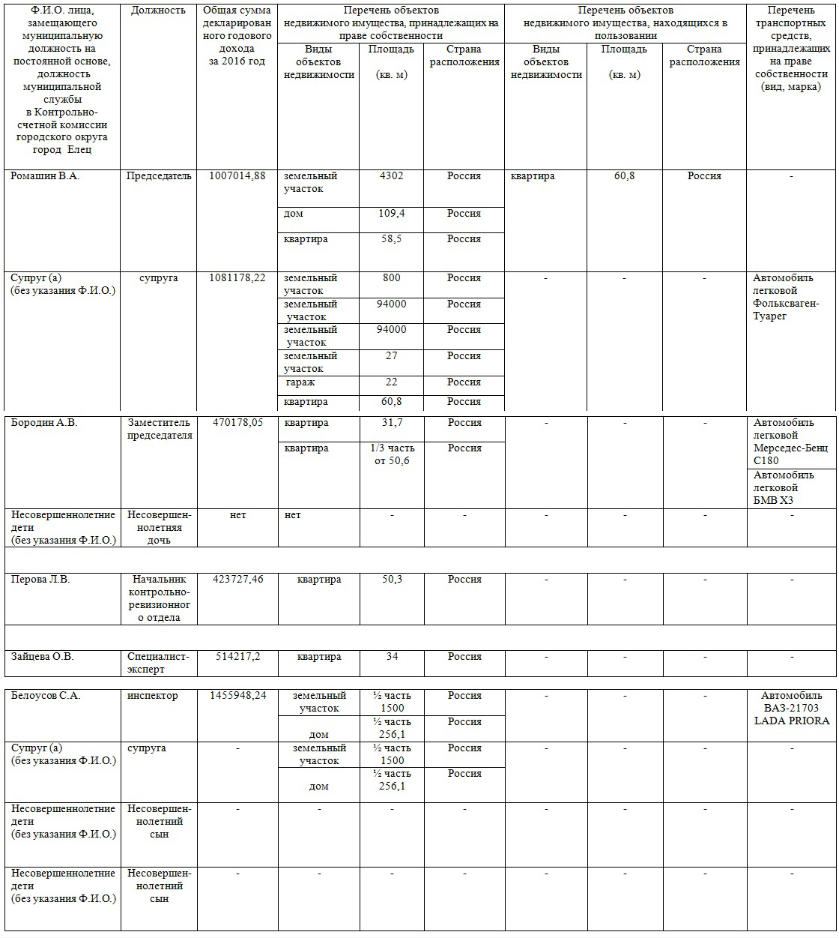
Начало формы
Конец формы

